上海川奉钢结构工程有限公司“5.14”

淹溺死亡事故调查报告

2024年5月14日，在合庆镇龙东支路1号上海白龙港污水厂一期52MW光伏发电项目施工现场发生一起淹溺事故，造成1人死亡。

事故发生后，根据《中华人民共和国安全生产法》和《生产安全事故报告和调查处理条例》（国务院令第493号）等相关法律法规的要求，以及浦东新区人民政府的授权，由浦东新区应急管理局（以下简称：区应急管理局）牵头，会同上海市公安局浦东分局、浦东新区总工会、浦东新区发展和改革委员会、浦东新区建设和交通委员会、合庆镇人民政府，并邀请浦东新区监察委员会派员组成事故调查组。调查组通过现场勘查、调查取证等，查明了事故发生的原因，认定了事故的性质，提出了对有关责任人员、责任单位的处理建议和防范措施。现将情况报告如下：

一、基本情况

（一）项目基本情况

上海白龙港污水厂一期52MW光伏发电项目建设单位为上海明绿新能源有限公司（以下简称“明绿公司”）；施工总承包单位为湖北泰勒斯电力工程有限公司（以下简称“泰勒斯公司”）；钢结构专业分包单位为上海川奉钢结构工程有限公司（以下简称“川奉公司”）；监理单位为江苏标能管理咨询有限公司（以下简称“标能公司”）；项目用地提供单位为上海城投污水处理有限公司白龙港污水处理厂（以下简称“白龙港污水厂”）。

（二）相关单位基本情况

1.明绿公司，成立于2020年12月25日；统一社会信用代码：91310115MA1HBGXY6W；住所：上海市浦东新区金高路310号5层;法定代表人：张兵杰；公司类型：有限责任公司(外商投资企业与内资合资)；经营范围：新兴能源技术研发；技术服务、技术开发、技术咨询、技术交流、技术转让、技术推广；信息系统集成服务；集中式快速充电站；发电技术服务；新材料技术推广服务；新材料技术研发；太阳能发电技术服务；合同能源管理；热力生产和供应；供冷服务；储能技术服务。

2.泰勒斯公司，成立于2008年09月01日；统一社会信用代码：91420112MA4KTE5N9J；住所：武汉市东西湖区人民政府东山街道办事处东岳村161号（16）;法定代表人：张成勇；公司类型：有限责任公司(自然人独资)；经营范围：电力工程、通信工程、建筑工程、市政工程、水利水电工程、钢结构工程、装修工程、园林景观工程、公路工程、土石方工程、体育馆工程、环保工程、机电安装工程、建筑幕墙工程施工；电力设施安装及维修；太阳能发电；公共建筑装饰和装修；住宅装饰和装修；建筑幕墙装饰和装修；工程设计；工程管理服务；安全系统监控服务；建材批发；五金产品批发；配电开关控制设备销售。

3.川奉公司，成立于2002年07月26日；统一社会信用代码：913101207416130311；住所：上海市奉贤区光明中心路258号;法定代表人：何长青；公司类型：有限责任公司(自然人投资或控股)；经营范围：建设工程施工；特种设备制造。金属结构销售；金属门窗工程施工；普通机械设备安装服务；集装箱销售；金属制品销售；建筑材料销售；建筑装饰材料销售；机械设备销售；机械电气设备销售；五金产品批发；五金产品零售；计算机软硬件及辅助设备批发；电线、电缆经营；园林绿化工程施工。持有钢结构工程专业承包二级,地基基础工程专业承包三级资质，证书编号：D231598973，安全生产许可证编号：（沪）JZ安许证字[2019]191226。

4.标能公司，成立于2004年03月30日；统一社会信用代码：91320191759473954B；住所：南京市江北新区葛塘街道浦六北路216号A1栋3347室;法定代表人：张丽萍；公司类型：有限责任公司(自然人投资或控股)；经营范围：企业管理咨询；工程监理；光缆销售与服务；礼品销售。持有工程监理电力工程专业乙级资质，证书编号：E232037759。

5.白龙港污水厂，成立于2009年3月26日；统一社会信用代码：913101156873159642；住所：浦东新区龙东大道1851号513室 ，生产经营地址：浦东新区龙东支路1号;法定代表人：童飞；公司类型：有限责任公司分公司(国有独资)；经营范围：污水处理。

（三）合同签订情况

1.2023年11月23日，明绿公司与城投污水处理公司签订了《白龙港厂光伏发电合同能源管理服务项目（一期）合同能源管理协议》，合同明确明绿公司利用白龙港污水厂场地内的3#、4#、5#、6#、9#、10#生化反应池及相应的二沉池（暂定）区域建设“自发自用，余电上网”分布式光伏发电站。城投污水处理公司在项目建设期、节能效益分享期内提供配电房和污水处理池上方等区域空间，明绿公司负责实施项目的投资、建设、维护、运营和管理，为白龙港污水处理厂提供再生能源电力，在满足白龙港污水处理厂用能需求后，多余发电量并入公共电网消纳，项目所有权归明绿公司所有。

2.明绿公司与泰勒斯公司签订了《上海白龙港污水厂一期52MW光伏发电项目总承包合同》，明确泰勒斯公司负责项目所划定区域内光伏针区至白龙港110KV变电站6KV母线出线端，工程勘察设计；所有设备设计、供货、运输及储存；建筑施工、安装、调试、试验等涉及到的所有工作，包括提供所有材料、备品备件及专用工具和消耗品以及相关技术资料归档，直至移交所完成的全部工作，培训和售后服务等。合同金额2.86亿元。

3.泰勒斯公司与川奉公司签订了《工程施工合同》，将白龙港污水处理厂光伏发电项目一期涉及的钢结构支架安装工程发包给川奉公司。合同金额1015.9万元。

4.明绿公司与标能公司签订了《上海明绿40MW白龙港污水处理厂分布式光伏发电项目监理合同》，由标能公司提供项目的监理服务。

（四）事故相关人员情况

1.何 勇，男，57岁，川奉公司普工，主要从事工具、材料递送等辅助性工作。

2.刘从刚，男，44岁，川奉公司安装工，主要从事钢结构安装作业。

3.王 超，男，49岁，川奉公司班组长，主要负责川奉公司施工班组人员管理及工作安排。

4.倪金石，男，61岁，川奉公司项目经理，全面负责川奉公司在白龙港污水处理厂光伏发电项目。

二、事故发生经过和救援情况

2024年5月14日6时左右，川奉公司施工班组开早班会，班组长王超对工人进行安全教育，安全技术交底后，抽调了刘从刚等8名有高处作业证的工人到2、4、5、6、9、10号池上方进行钢绞线固定作业，何勇、郭光义在地面进行辅助作业，其余人员到E2区进行钢结构安装作业。工作安排后，刘从刚等人先在10号池处开始作业，10时40分左右，作业至9号池上方。刘从刚让何勇到停在作业点东侧经五路上的车上拿螺栓，过了5、6分钟不见何勇将螺栓拿回来，以为没找到车，去仓库取螺栓了，随即安排郭光义去车上拿来螺栓后继续作业。11时左右，川奉公司施工班组结束上午施工后去集合点吃午饭。刘从刚在集合点依旧没有看见何勇，即跟班组长王超汇报。王超马上组织工人到施工现场寻找。11时40分左右，王超等人发现9-1深返池出水口处的出水渠上有一块盖板有破损，怀疑可能出事，王超马上跟项目部进行了汇报，随后在查看现场监控后确认何勇翻越了护栏掉到出水渠内了。随即项目部拨打了“110”“119”上报了事故，并告知了白龙港污水厂。白龙港污水厂立即启动了事故应急预案，组织厂内救援人员会同川奉公司项目施工人员一起用长杆工具在出水渠内寻找落水的何勇。15时40分左右，救援人员发现了何勇并将其从水渠中打捞出来，经120救护人员现场确认已死亡。

三、现场勘查、鉴定情况及调查情况

（一）事故现场勘查情况

1.事发处位于白龙港扩二生物池二沉池出水渠处，出水渠总长约110米，宽约3.5米，渠深约3.1米，水深约2.5米，出水渠两边有约0.4米宽的走道，出水渠四周装有护栏，栏杆高约1.2米，其中临二沉池处护栏连池壁高约2.2米，另一侧紧临绿化带（见图一）。临近出水渠的二沉池上方已铺设有太阳能电池板（见图一）。

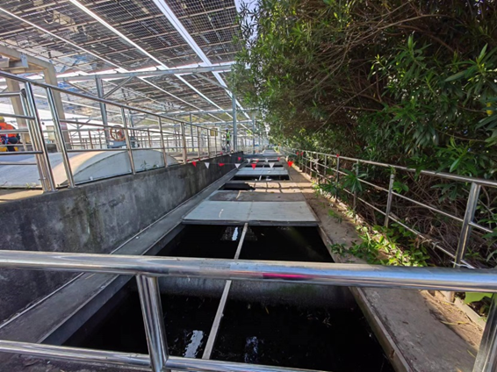 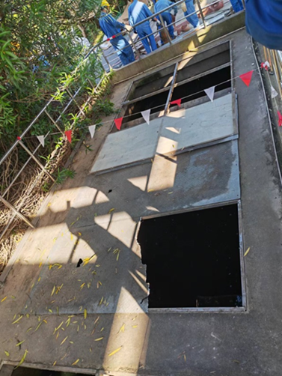

图一 图二

2.出水渠上安装有钢架，将出水渠分隔成若干长约3米，宽约2.4米的孔洞，洞口上设有石棉材质盖板（事发后为开展搜救，工人将大部分盖板打开）（见图一）。出水渠由南往北数第五块盖板上有一1.2米×1.2米的破损洞口（见图二）。

3.池边的护栏上悬挂有“禁止烟火”、“非工作人员禁止上池”、“注意安全”、“当心坑洞”、“当心台阶”、“当心落水”、等警示标志，设置有安全风险辨识警示标牌（见图三）。

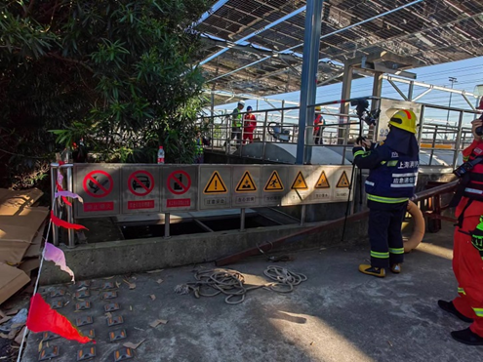

图三

4.事发现场有监控录像，记录了何勇翻越护栏，坠入扩二生物池二沉池出水渠的事发经过。

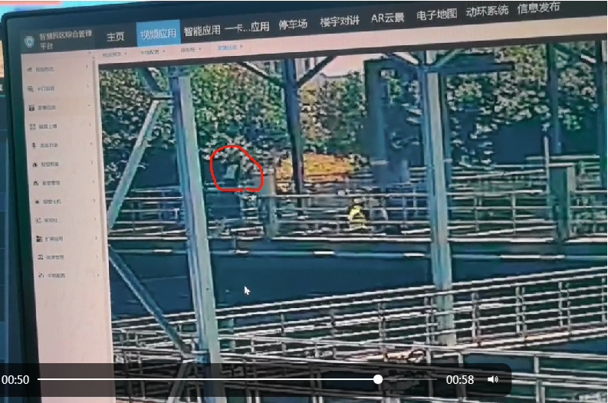

监控录像截图

5.从施工点到车辆停放处，正常先往南走到东西向主通道旁（事发处附近），然后往西走约15米至中部出口处进入主通道，再折返向东走至经五路。故综合判断何勇当日为抄近路（少走约30米），正常走至事发处后没有转向西，违章翻越出水渠护栏，进而踩破出水渠上方的石棉材质盖板后坠入渠内淹溺死亡。

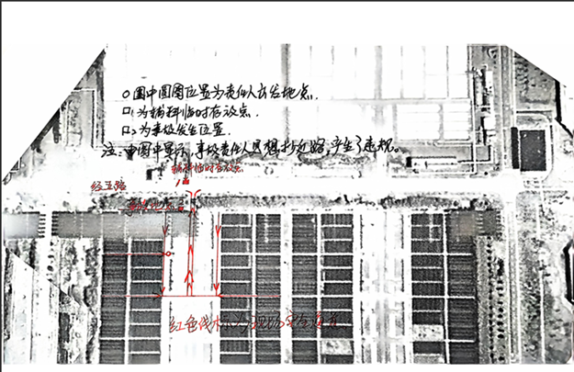

现场平面示意图

（二）安全管理情况

1.白龙港污水厂与明绿公司签订了《白龙港污水处理厂2024年外来施工单位安全管理协议书》，明确“施工人员进入厂区后不得随意进入与工作无关的场所、部位”，对进场施工人员进行了厂内危险源的书面安全告知，其中第10条明确现场存在淹溺风险:池边作业配备安全绳、安全带等防护措施。严禁踩踏盖板、严禁翻越护栏栏杆。对施工现场进行了不定期的安全巡查检查，履行了场地出租方的安全管理责任。

2.明绿公司建立了安全生产制度及操作规程，与泰勒斯公司签订了《EPC总包安全管理协议书》，明确了双方的安全管理责任，定期召开安全生产会议，委托并督促监理单位进行安全巡查检查，履行了建设方的安全生产责任。

3.泰勒斯公司与川奉公司签订了《EHS管理协议书》，明确了双方的安全管理责任。制定了各项安全管理制度、各岗位的安全操作规程，编制了施工组织设计，对施工现场进行了危险源辨识，辨识到施工现场存在溺水风险，制定了管控措施，明确了不翻越栏杆，不踩踏盖板的要求，提供了对川奉公司进场人员的安全教育、安全告知记录，“现场作业内容及危险源防范措施注意事项”的安全告知书第11条明确现场存在淹溺风险:水池边作业佩戴好安全帽，系好安全带，严禁踩踏水池盖板，严禁翻越护栏栏杆等。对川奉公司的施工现场开展了安全巡查，事发前的巡查中曾发现有工人踩踏标有“禁止踩踏”字样的盖板的行为，进行了相应处罚，并在项目微信群进行了通报。基本履行了项目施工总承包方的安全管理责任。

4.川奉公司制定有《安全管理制度》，其中包含了安全生产责任制度、安全生产检查及隐患整改制度、安全教育培训制度、风险辨识及管理制度等22项管理制度。对施工现场开展了风险隐患辨识，辨识到施工现场存在溺水风险，制定了管控措施，明确了不翻越栏杆，不踩踏盖板的要求。对进场施工人员进行了安全教育、安全技术交底，提供了何勇等人的培训、交底记录，内容包含了单位安全生产规章制度、劳动纪律、作业场所和工作岗位存在的危险因素、防范措施等，并在项目上安排了3名安全员对作业现场进行安全巡查。但川奉公司没有针对现场存在的危险因素安排专人在施工现场进行监护和管理。在泰勒斯公司通报公司工人踩踏盖板违章作业行为后，督促整改不力，造成何勇违章行为无人制止，坠渠后无人及时发现和救援。

5.标能公司编制了监理工作制度，对施工现场开展了日常安全巡查，提供了巡查记录、监理日志，基本履行了监理单位安全管理职责。

（三）行业管理情况

1.明绿公司就涉事项目向新区发改委进行了项目申报，新区发改委对该项目进行了备案。

2.经核查，分布式光伏发电站属于新兴行业，目前相关部门没有设定分布式光伏发电站施工的行政许可审批办理事项。

（四）技术鉴定情况

复旦大学上海医学院司法鉴定中心的鉴定意见为：何勇死因符合溺死。

四、事故造成的人员伤亡和直接经济损失

（一）伤亡人员情况

何勇，男，57岁，四川巴中人，川奉公司普工，签订有劳动合同。

（二）事故直接经济损失

事故直接经济损失约人民币135万元。

五、事故发生原因和事故性质

（一）事故原因

**1.直接原因**

何勇违章翻越出水渠护栏，踩破出水渠上方的石棉材质盖板后坠入渠内淹溺死亡。

**2.间接原因**

川奉公司没有针对现场存在的危险因素安排专人在施工现场进行监护和管理，对违章作业行为督促整改不力，造成何勇违章行为无人制止，坠渠后无人及时发现和救援。

（二）事故性质

调查组认定“5.14”事故是一起一般等级的生产安全责任事故。

六、事故责任的认定和处理建议

（一）对事故责任者的责任认定和处理建议

1.何勇，川奉公司普工，违章翻越出水渠护栏，直接导致事故发生，对事故的发生负有直接责任，鉴于其已在事故中死亡，建议不再追究其行政责任。

2.倪金石，川奉公司项目经理，对施工现场存在的风险认识不到位，作业现场安全管理不到位，对事故的发生负有直接责任，建议川奉公司依据企业规章制度予以处理。

（二）对事故责任单位的责任认定和处理建议

川奉公司没有针对现场存在的危险因素安排专人在施工现场进行监护和管理，对违章作业行为督促整改不力，违反了《中华人民共和国安全生产法》第四十一条第一款、第四十四条第一款的规定，对事故的发生负有责任，建议区应急管理局依法予以行政处罚。

七、整改防范措施建议

（一）川奉公司要认真吸取事故教训，举一反三，根据施工现场的环境特点，加大对危险性较大施工作业现场的安全管控，安排专人在施工现场进行监护和管理，及时发现并制止施工人员的违规违章行为，避免类似事故再次发生。

（二）建议泰勒斯公司加大对分包单位的安全管理，加强对作业现场的安全巡查，及时发现并制止施工人员的违规违章行为，避免类似事故再次发生。

（三）建议标能公司加大作业点的安全巡查力度，及时发现并制止施工人员的违规违章行为，避免类似事故的再次发生。

（四）建议浦东新区发展和改革委员会、浦东新区建设和交通委员会、浦东新区科技和经济委员会进一步研究明确分布式光伏发电站行业管理责任分工，明确相关的行政审批和安全监管要求。

上海川奉钢结构工程有限公司

“5.14”淹溺死亡事故调查组

2024年8月23日